Оглавление
1. Структура базы данных 2
2. Выполнение программы 2

Структура базы данных
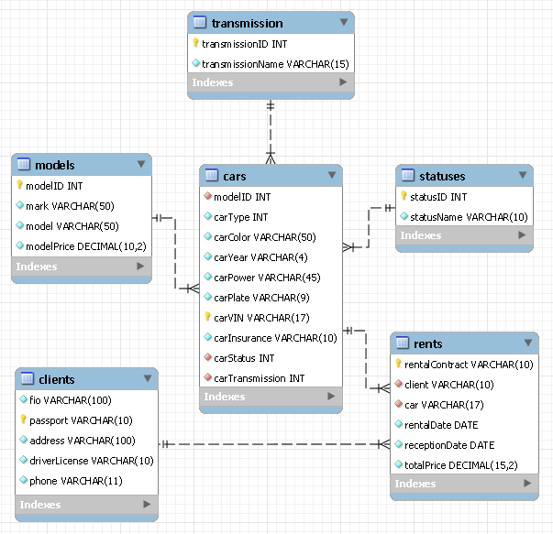
Рис. 1. Структура базы данных.

Выполнение программы
После запуска программы на экране появится главное меню. В данном окне необходимо выбрать то, с чем вы хотите работать: осуществить приём/сдачу автомобиля, просмотреть информацию о заключённых договорах с клиентами или посмотреть базу клиентов, добавить модель и машину в базу данных.
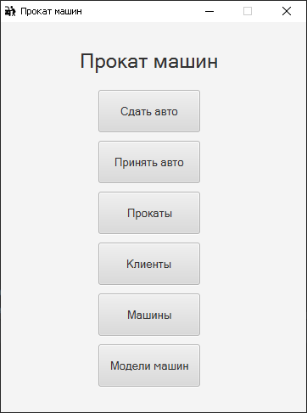
Рис. 2. Главное меню.

Модели машин:
Открывается форма с таблицей, в которой представлены модели машины, внесённые в базу компании.
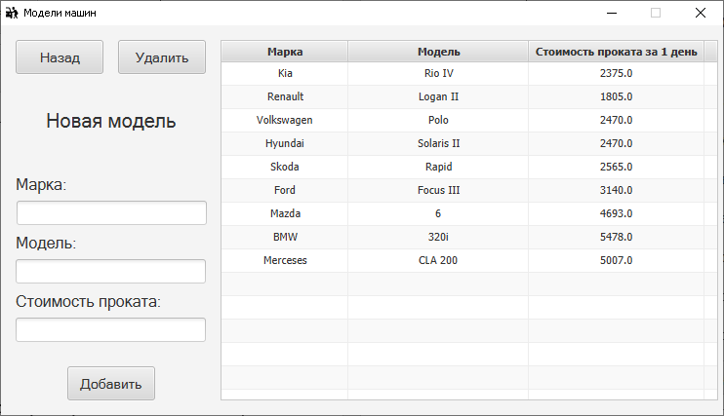
Рис. 3. Форма «Модели машин».
Чтобы добавить новую модель, необходимо корректно заполнить соответствующие поля и нажать на кнопку «Добавить». В случае некорректного ввода, программа выдаст сообщение об ошибках.
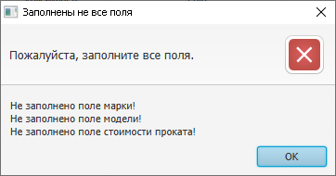
Рис. 4. Пример ошибки.

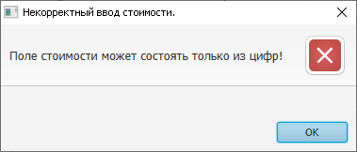
Рис. 5. Пример ошибки.
Предусмотрено изменение стоимости проката, для этого необходимо нажать на стоимость двойным кликом, заменить значение и нажать клавишу «Enter». Изменение автоматически сохранится в базе данных.
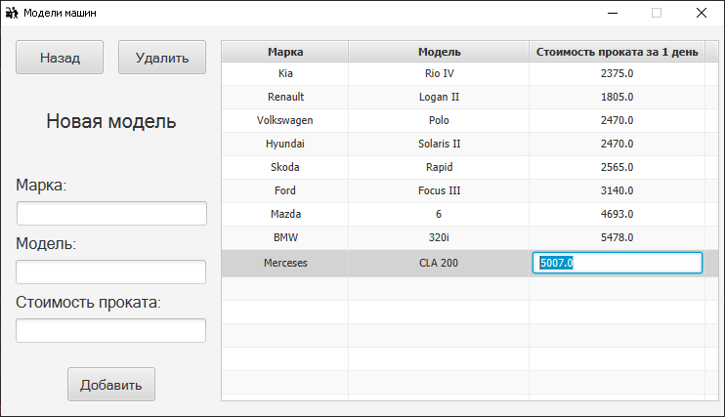
Рис. 6. Пример изменения стоимости.

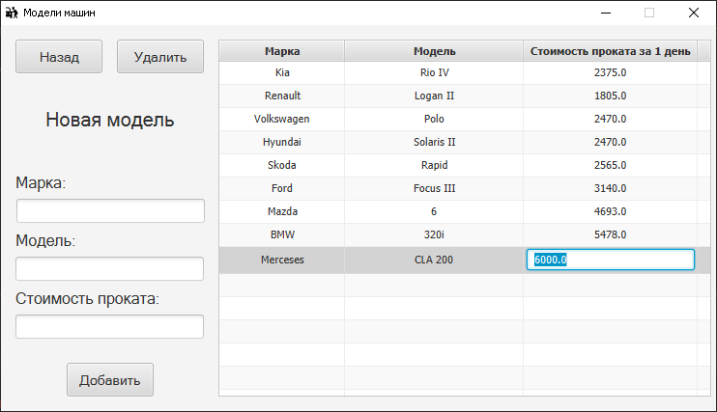
Рис. 7. Пример изменения стоимости.
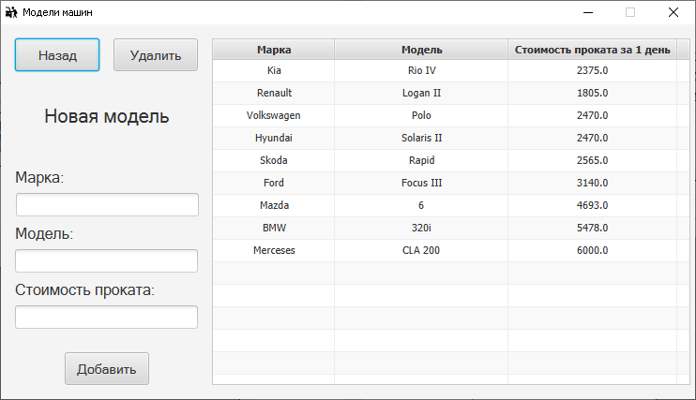
Рис. 8. Пример изменения стоимости.
Машины:
Открывается форма с таблицей, в которой представлены машины, внесённые в базу компании и их статус.
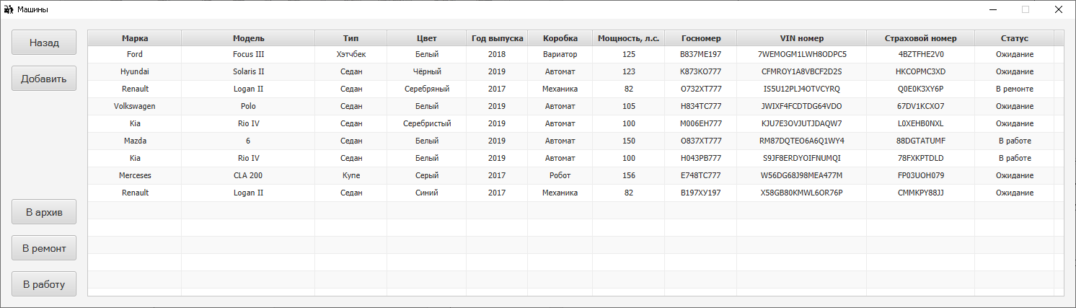
Рис. 9. Форма «Машины».
Предусмотрен следующий функционал:
- Добавление машины. Для этого необходимо нажать на копку «Добавить».
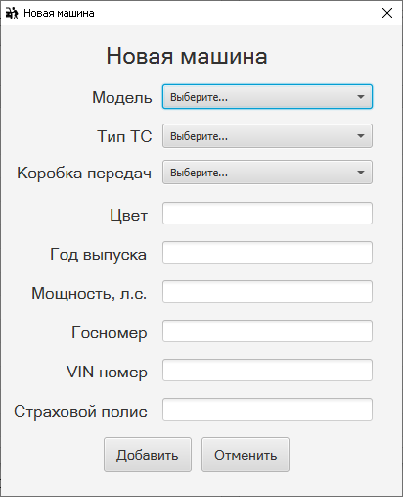
Рис. 10. Форма «Добавление машины».
Откроется окно, в котором необходимо выбрать желаемую модель из внесённых в базу и заполнить всю информацию о машине.
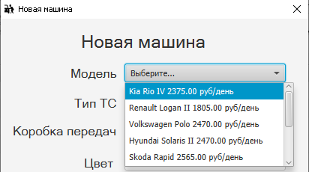
Рис. 11. Пример выбора модели автомобиля.
После этого машина добавиться в базу машин со статусом «Ожидание».
- Перемещение машины в архив. Для этого необходимо выбрать машину со статусом «Ожидание» или «В ремонте» и нажать на кнопку «В архив». Машина сохраниться в базе данных, получит статус «В архиве» и не будет выводиться в таблице машин.
- Изменение статуса машины на «В ремонте», для того что бы оператор программы не смог случайно сдать в прокат сломанную машину. Для этого необходимо выбрать в таблице машину, имеющую статус «Ожидание» и нажать на кнопку «В ремонт»
- Изменение статуса машины на «Ожидание», если машину отремонтировали и она готова к работе. Для этого необходимо выбрать в таблице машину, имеющую статус «В ремонте» и нажать на кнопку «В работу»
В случае некорректной работы с программой, она выдаст вам соответствующие ошибки.
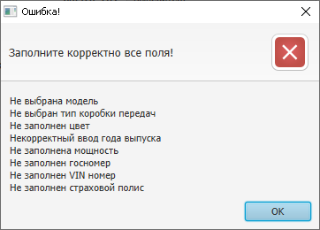
Рис. 12. Пример ошибки.

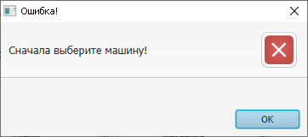
Рис. 13. Пример ошибки.
Сдать авто:
Отрывается форма с таблицей, в которой представлены машины, имеющие статус «Ожидание»
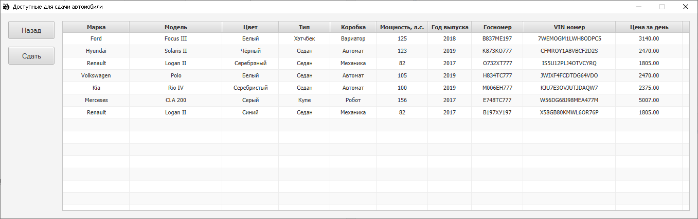
Рис. 14. Форма «Доступные для сдачи автомобили».
Для того что бы сдать авто в аренду, необходимо нажать на кнопку «Сдать» , заполнить корректно все поля и нажать на кнопку «Сдать».
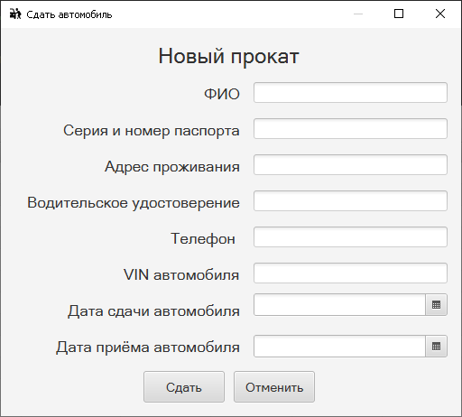
Рис. 15. Форма «Сдать автомобиль».
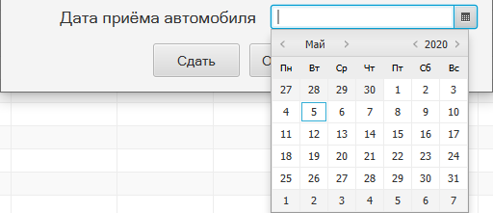
Рис. 16. Пример выбора даты.
Программа автоматически сформирует номер договора и итоговую сумму, на основе выбранных дат, далее занесёт данные договора и клиента в соответвующие таблицы в базе данных.
Если неккоректно заполнить поле или не заполнить вовсе, программа выдаст об этом сообщение.
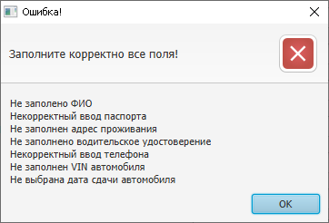
Рис. 17. Пример ошибки.
Прокаты:
При сдаче автомобиля клиенту формируется «договор» , в данной форме выводится информация обо всех договорах компании.
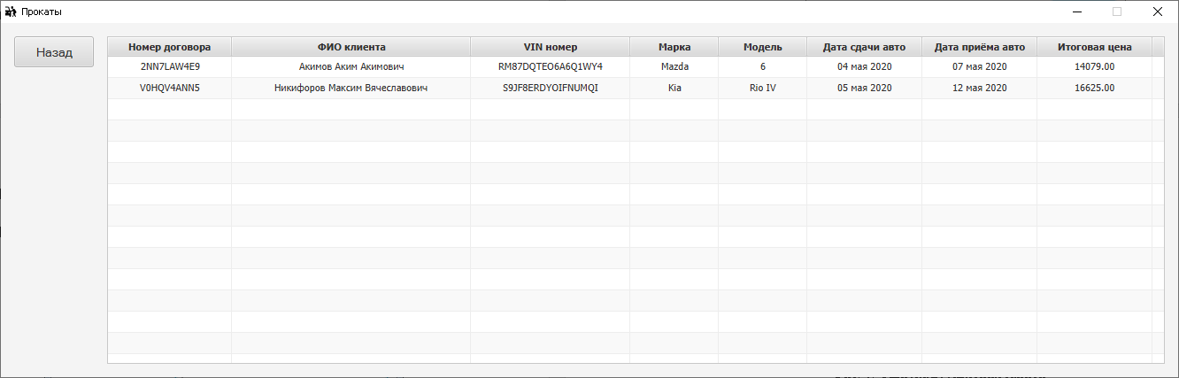
Рис. 18. Форма «Прокаты».
Клиенты:
При сдаче автомобиля клиенту, информация о клиенте сохраняется в таблице клиентов, в данной форме выводится информация о всех клиентах компании.
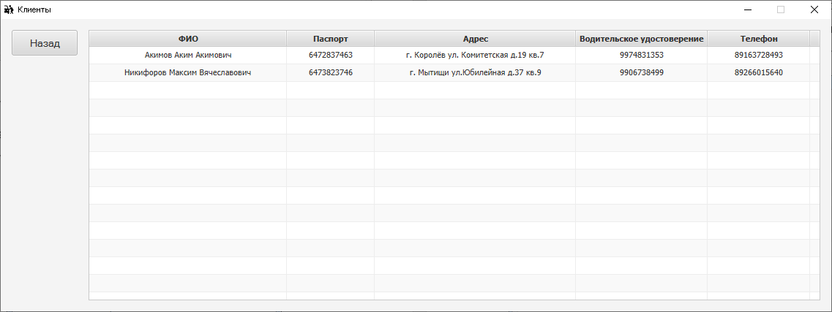
Рис. 19. Форма «Клиенты».
Принять авто:
Отрывается форма с таблицей, в которой представлены машины, имеющие статус «В работе», то есть ожидающие приёма.
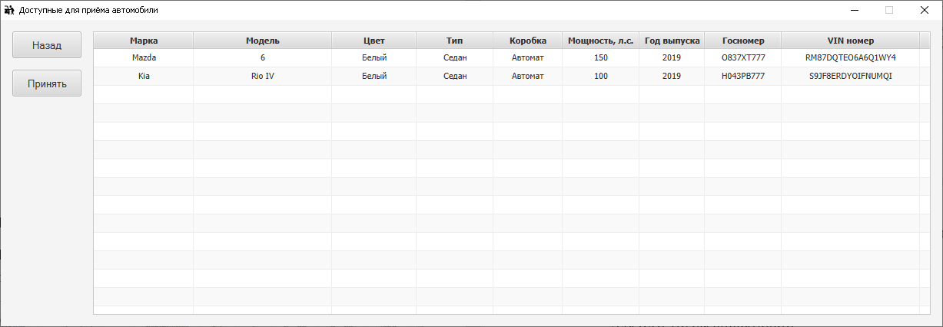
Рис. 20. Форма «Доступные для приёма автомобили».
Для того что бы принять автомобиль, необходимо выбрать желающую машину из списка и нажать на кнопку принять. Если машина не будет выбрана, программа выдаст сообщение об этом.
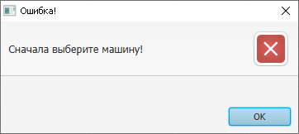
Рис. 21. Пример ошибки.

Что бы вернуться в главное меню, необходимо нажать на кнопку «Назад». Данный функционал аналогичен во всех формах.
Для завершения работы программы используются стандартные средства рабочего окна операционной системы, расположенные в правой части заголовка программы.
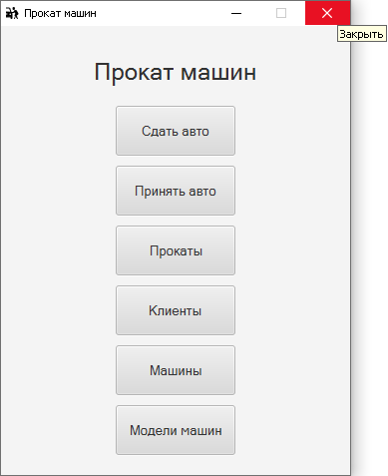
Рис. 22. Выход из программы.

